Tomcat 报错如下:

一月 19, 2017 11:21:13 上午 org.apache.catalina.core.StandardWrapperValve invoke

SEVERE: Servlet.service() for servlet [default] in context with path [] threw exception

java.lang.NullPointerException

at com.alibaba.druid.support.http.WebStatFilter.doFilter(WebStatFilter.java:196)

at org.apache.catalina.core.ApplicationFilterChain.internalDoFilter(ApplicationFilterChain.java:241)

at org.apache.catalina.core.ApplicationFilterChain.doFilter(ApplicationFilterChain.java:208)

at org.springframework.web.filter.CharacterEncodingFilter.doFilterInternal(CharacterEncodingFilter.java:88)

at org.springframework.web.filter.OncePerRequestFilter.doFilter(OncePerRequestFilter.java:107)

at org.apache.catalina.core.ApplicationFilterChain.internalDoFilter(ApplicationFilterChain.java:241)

at org.apache.catalina.core.ApplicationFilterChain.doFilter(ApplicationFilterChain.java:208)

at org.apache.catalina.core.StandardWrapperValve.invoke(StandardWrapperValve.java:220)

at org.apache.catalina.core.StandardContextValve.invoke(StandardContextValve.java:122)

at org.apache.catalina.authenticator.AuthenticatorBase.invoke(AuthenticatorBase.java:503)

at org.apache.catalina.core.StandardHostValve.invoke(StandardHostValve.java:170)

at org.apache.catalina.valves.ErrorReportValve.invoke(ErrorReportValve.java:103)

at org.apache.catalina.core.StandardEngineValve.invoke(StandardEngineValve.java:116)

at org.apache.catalina.connector.CoyoteAdapter.service(CoyoteAdapter.java:421)

at org.apache.coyote.http11.AbstractHttp11Processor.process(AbstractHttp11Processor.java:1070)

at org.apache.coyote.AbstractProtocol$AbstractConnectionHandler.process(AbstractProtocol.java:611)

at org.apache.tomcat.util.net.AprEndpoint$SocketProcessor.doRun(AprEndpoint.java:2466)

at org.apache.tomcat.util.net.AprEndpoint$SocketProcessor.run(AprEndpoint.java:2455)

at java.util.concurrent.ThreadPoolExecutor.runWorker(ThreadPoolExecutor.java:1145)

at java.util.concurrent.ThreadPoolExecutor$Worker.run(ThreadPoolExecutor.java:615)

at org.apache.tomcat.util.threads.TaskThread$WrappingRunnable.run(TaskThread.java:61)

at java.lang.Thread.run(Thread.java:724)

首先一眼看过去便发现

java.lang.NullPointerException

at com.alibaba.druid.support.http.WebStatFilter.doFilter(WebStatFilter.java:196)

于是断点打到这一行

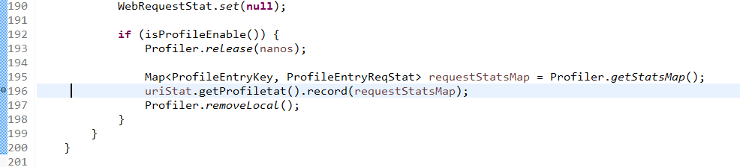

这里有个对象：

uriStat 即为 WebURIStat

但是始终想不明白为什么这个对象为什么会是 null

因为当我们的 app 请求下载文件的时候会出现错误，服务器崩溃，导致大部分功能不能使用的情况。

之后拿到 app 本地测试下载的时候发现，刚好请求下载到 1000 多个的时候就开始出现以上错误，从而导致服务器崩溃，一开始以为是 Tomcat 的并发问题。

但是在本地下载，跟踪到源码，在下载到 接近1000 个的时候 断点卡住，不让其下载。继续断点发现了控制台输出聊聊几句：

uriSessionMapFullCount is full

于是赶紧根据 uriSessionMapFullCount  到源码中查找：

进入对象

WebAppStat

问题在这里

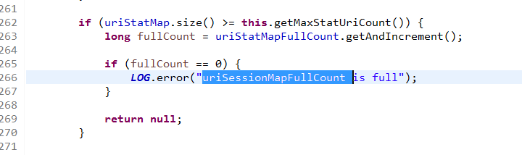

再定位到

MaxStatUriCount

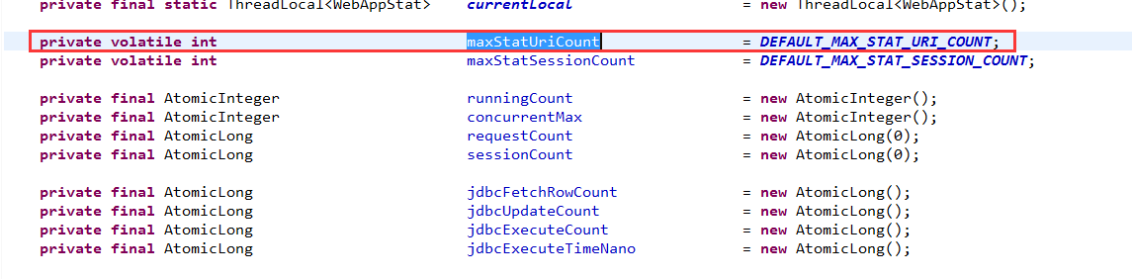

再找到

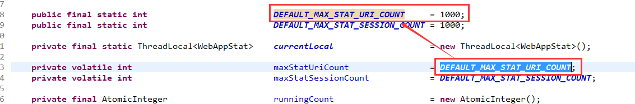

也就是说请求的 uri uriStatMapFullCount 当中的 uri 已经超过了默认值 1000

所以说为什么会在 1000 左右的时候下载失败，导致服务器崩溃

如何解决这个问题

在配置文件：

web.xml

中

<filter>

<filter-name>druidWebStatFilter</filter-name>

<filter-class>com.alibaba.druid.support.http.WebStatFilter

</filter-class>

<init-param>

<param-name>exclusions</param-name>

<param-value>/css/\*,/context/\*,/plug-in/\*,\*.js,\*.css,\*/druid\*,/attached/\*,\*.jsp,/upload/\*

</param-value>

</init-param>

<init-param>

<param-name>principalSessionName</param-name>

<param-value>sessionInfo</param-value>

</init-param>

<init-param>

<param-name>profileEnable</param-name>

<param-value>true</param-value>

</init-param>

</filter>

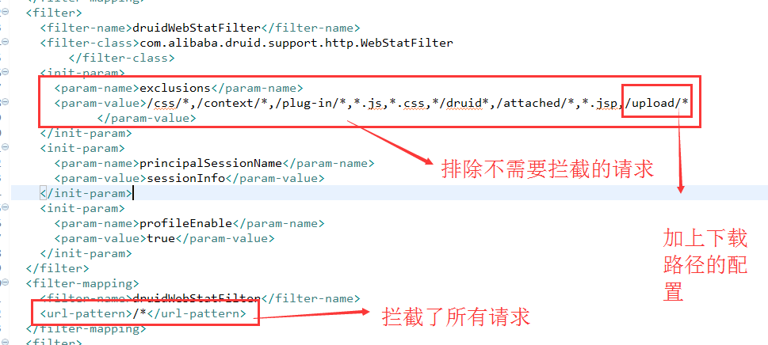

这样就解决了 Druid webStatFilter 的问题的。